TЗ ДЛЯ ПОШИРЕННЯ

ДЛЯ TELEGRAM
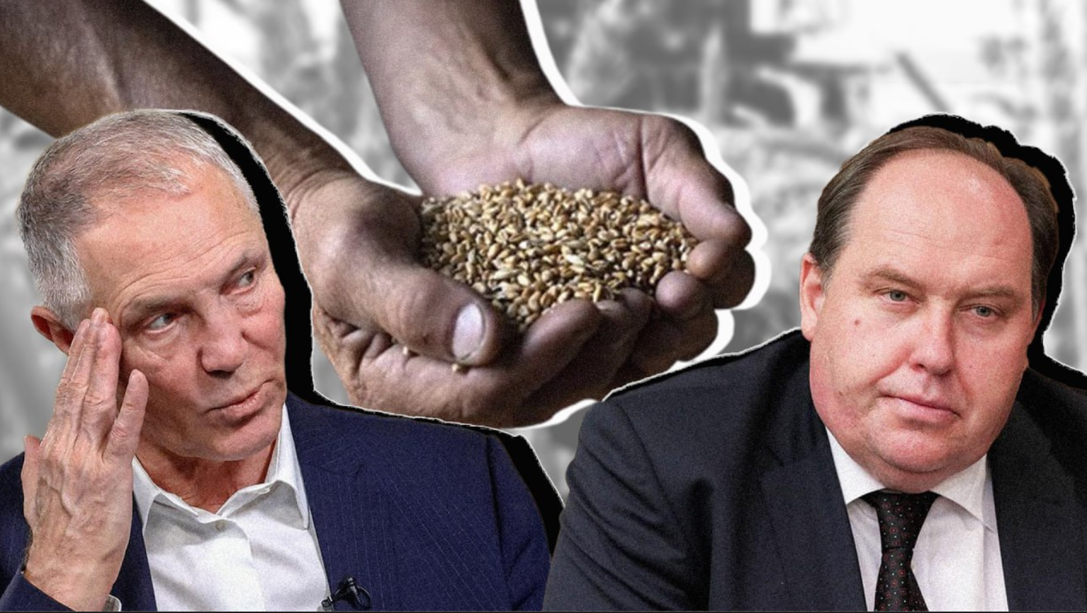
Скільки врожаю з окупації не зібрала Україна? Федеральна система «Зерно» в окупованій Херсонщині
Згідно з даними з російської інформаційної системи «Зерно» про всі операції з агропродукцією за 2022-2023 рок, на листопад 2023 року на окупованих територіях Херсонської, Запорізької, Донецької та Луганської областей було зібрано 5.7 мільйонів тонн врожаю, зокрема 4.7 зернових та 679 тисяч тонн олійних. На території Криму окупанти зібрали ще 2.6 мільйони тонн зернових, а також 86 тисяч тонн олійних. Отже, загальна кількість врожаю, якого не дорахувалася Україна у 2023 році, згідно з інформацією з ФДІС «Зерно», складає мінімум 8.5 мільйонів тонн.

ДЛЯ ВЕБ-РЕСУРСІВ

Скільки врожаю з окупації не зібрала Україна? Федеральна система «Зерно» в окупованій Херсонщині
Мінімум 8.5 мільйонів тонн врожаю у 2023 році Україна втратила через окупацію півдня та сходу. Згідно з інформацію з російської інформаційної системи «Зерно» з даними про всі операції з агропродукцією за 2022-2023 роки.
Федеральна державна інформаційна система «Зерно» є автоматизованою системою, призначеною для відстеження поставок зерна та його перероблених продуктів на території Росії. Починаючи з 1 березня 2023 року, її використання стало обов’язковим.
Ця система вимагає внесення інформації про кожну партію постаченого зерна або продуктів його переробки. Також до системи заносяться дані про рік врожаю, місце вирощування та інші характеристики кожної партії.
При переміщенні партій, підприємство повинне оформити супровідний документ для ідентифікації зерна (СДІЗ). Для цього заявник має зареєструватися в системі ФДІС «Зерно». В особистому кабінеті формується партія продукції, яка підлягає карантину і планується до переміщення, а також заповнюється форма для створення СДІЗ. На окупованих територіях України реєстрація у ФДІС «Зерно» також є обов’язковою.

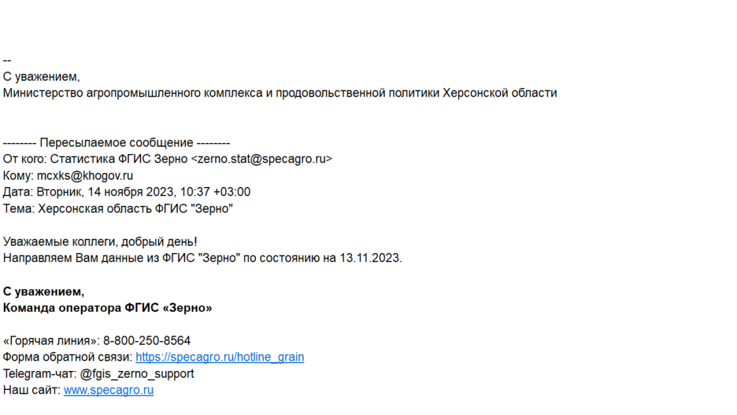
Згідно баз даних з ФДІС «Зерно» по окупованій Херсонщині, ми бачимо, що усі операції з зерном здійснені в окупації протягом 2022-2023 років.
Одна з таблиць ФДІС «Зерно» містить детальну інформацію про врожай 2023 року. У ній відзначені усі виробники, що діють в окупації, кількість гектар у їх володінні, врожайність, а також інформація щодо району, у якому було зібрано продукцію.
Друга таблиця з бази даних стосується безпосередньо партій зерна, на яке оформлювалися СДІЗ. Таблиця містить дані з вересня 2022 до листопада 2023. У таблиці на понад 6 тисяч рядків міститься інформація про 233 компанії, а також 105 приватних підприємців, що ведуть бізнес в окупації, номери СДІЗ на кожну партію зерна, об’єми, а також адреси призначення разом з найменуванням отримувача.
Тіньове зерно
У мережі майже немає інформації щодо точних об’ємів зерна, яке було зібрано в окупованих територіях. На початку 2024 року Президент Росії Володимир Путін заявив, що на «нових територіях» у 2023 році зібрали 4 мільйони тонн зерна.
Одночасно із цим, дослідники NASA Harvest зазначають, що на окупованих територіях України було зібрано щонайменше 6.4 мільйони тонн тільки пшениці.
Інформація з ФДІС «Зерно», доступ до якої нам вдалося здобути, розкриває більш детальні статистичні дані щодо кожного регіону РФ, а також щодо територій України, які були анексовані у 2014 та 2022 роках.
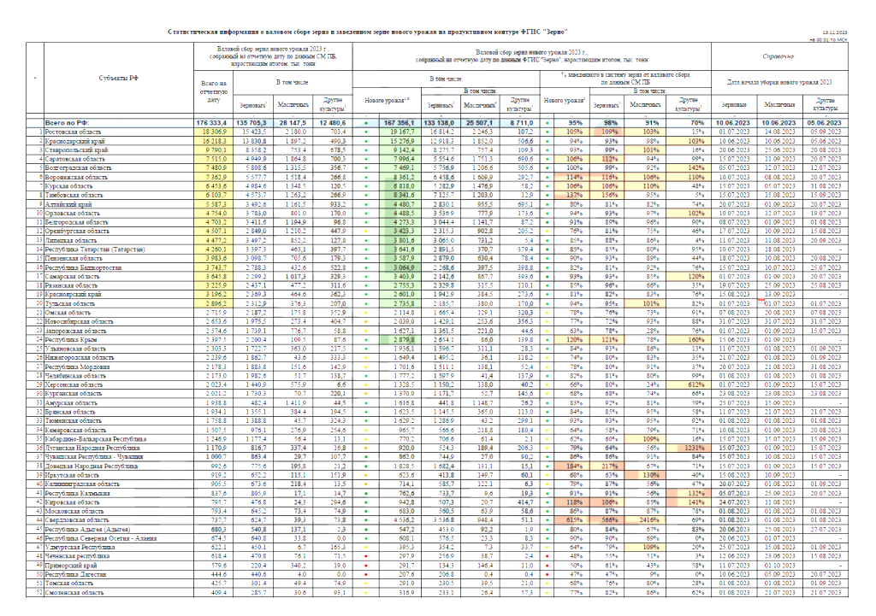
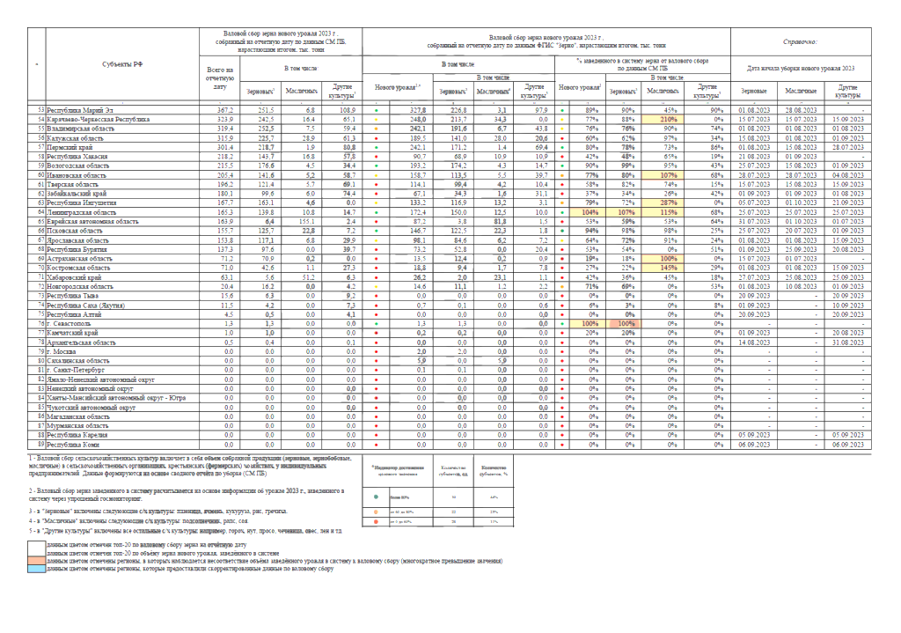
Станом на листопад 2023 року на окупованих територіях Херсонської, Запорізької, Донецької та Луганської областей було зібрано 5.7 мільйонів тонн врожаю, зокрема 4.7 зернових та 679 тисяч тонн олійних. На території Криму окупанти зібрали ще 2.6 мільйони тонн зернових, а також 86 тисяч тонн олійних.
Отже, загальна кількість врожаю, якого не дорахувалася Україна у 2023 році, згідно з інформацією з ФДІС «Зерно», складає мінімум 8.5 мільйонів тонн.
Багато документів, які не увійшли в розслідування, однак які є корисними для дослідження теми агробізнесу в окупації. Документи звернень понад 60 компаній та приватних підприємців до окупаційної адміністрації Херсонщини, розкривають численні випадки привласнення українських аграрних підприємств і не тільки.
Деяка інформація про привласнення агропідприємств на Херсонщині надає додаткового контексту інформації з першої таблиці ФДІС «Зерно».
Згідно з базою даних, за 2023 рік в окупованій Херсонщині було зібрано понад 1.3 мільйона тонн різноманітної агропродукції, зокрема ячменю, пшениці, гороху, кукурудзи тощо.
До прикладу, російська компанія «НИКА» з реєстрацією у Воронезькій області РФ у 2023 році намагалася привласнити низку покинутих бізнесів. Це випливає з листа заступника міністра Мінстрою РФ Васильєва до гауляйтера окупованої Херсонщини Володимир Сальдо.
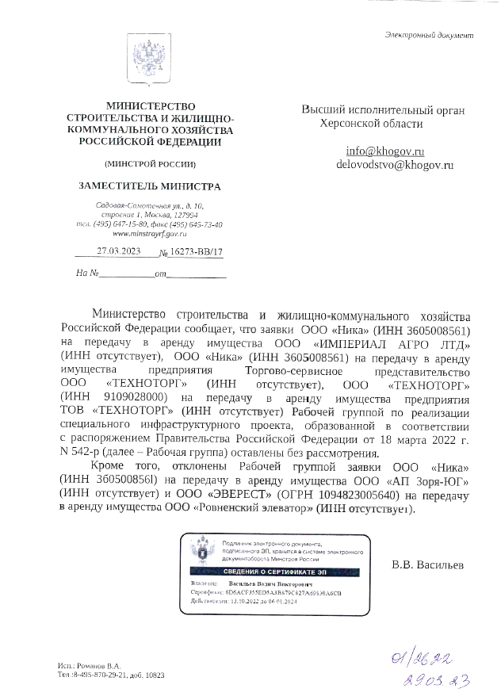

Інформація з ФДІС «Зерно» свідчить про понад три тисячі тонн, які ТОВ «НИКА» зібрала з полів Чаплинського району, які числяться за нею як такі, що перебувають під «орендою». Отже, можна зробити висновок, що «НИКА» все ж отримала у керування покинуте українське майно.
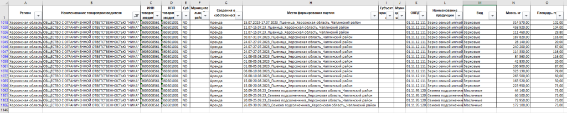
Інший випадок стосується приватних підприємців Олександра та Євгенія Нємикіних, а також Павла Нємичко, які разом звернулися до окупантів щодо можливості взяти в «оренду» покинуте майно, що знаходиться в селі Верхні Сірогози.

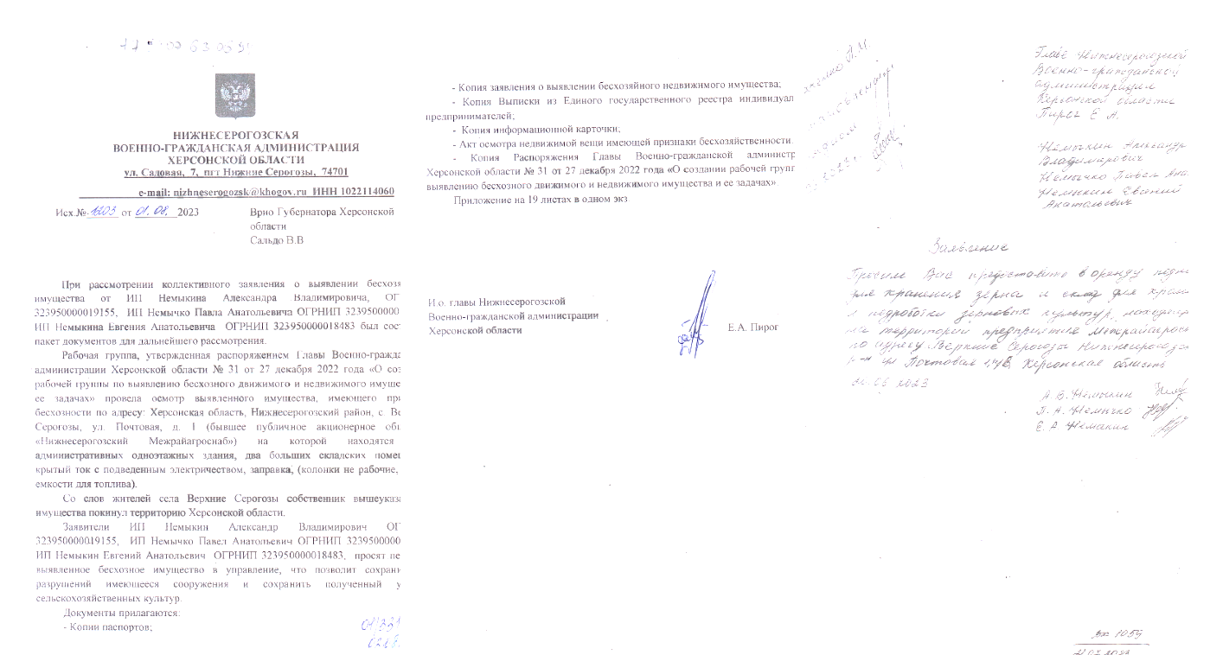
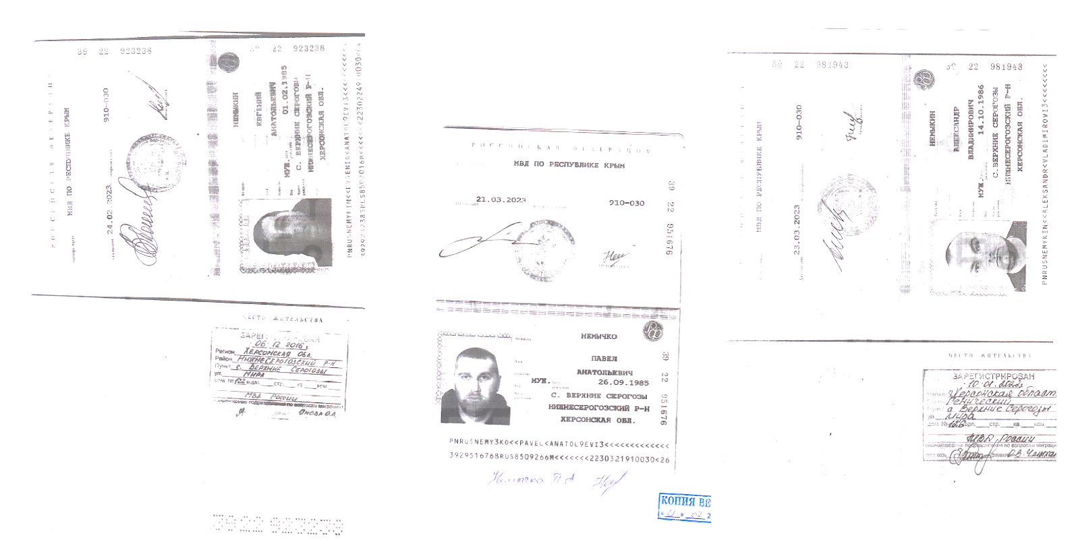
Записи його діяльності також присутні в таблиці з урожаєм 2023 року з бази ФДІС «Зерно». Компанія «Агри-Юг» зібрала по тисячі тонн ячменю та озимої пшениці.

Брехливий Грифон або хто в окупації не бреше?
Друга таблиця з бази ФДІС «Зерно» стосується усіх оформлених СДІЗ на партії, що в сумі свідчать про 1.3 мільйони тонн агропродукції, яка була задекларована з вересня 2022 по листопад 2023.
Судячи з інформації з другої таблиці бази, до Ростовської області та Краснодарського краю окупанти вивезли понад 184 тисяч тонн агропродукції. Також міститься інформація про Воронезьких, Курських, Липецьких та Кримських покупців.
Компанія «Грифон Агротранс», яка у 2023 році просила про надання квот на безмитний вивіз агропродукції з окупованої Херсонщни, директор якої під час спілкування з журналістами сипав погрозами, а пізніше всіляко намагався применшити свою злочинну діяльність в окупованій Херсонщині, порекомендував менше цікавитися справами компанії. Більше того, директор «Грифон Агротранс» Григорій Ставіцький, заявив, що зерно є власністю нібито Російської Федерації.
У базі даних ФДІС «Зерно» по Херсонській області міститься майже 350 рядків інформації про операції, здійснені компанією Ставіцького.
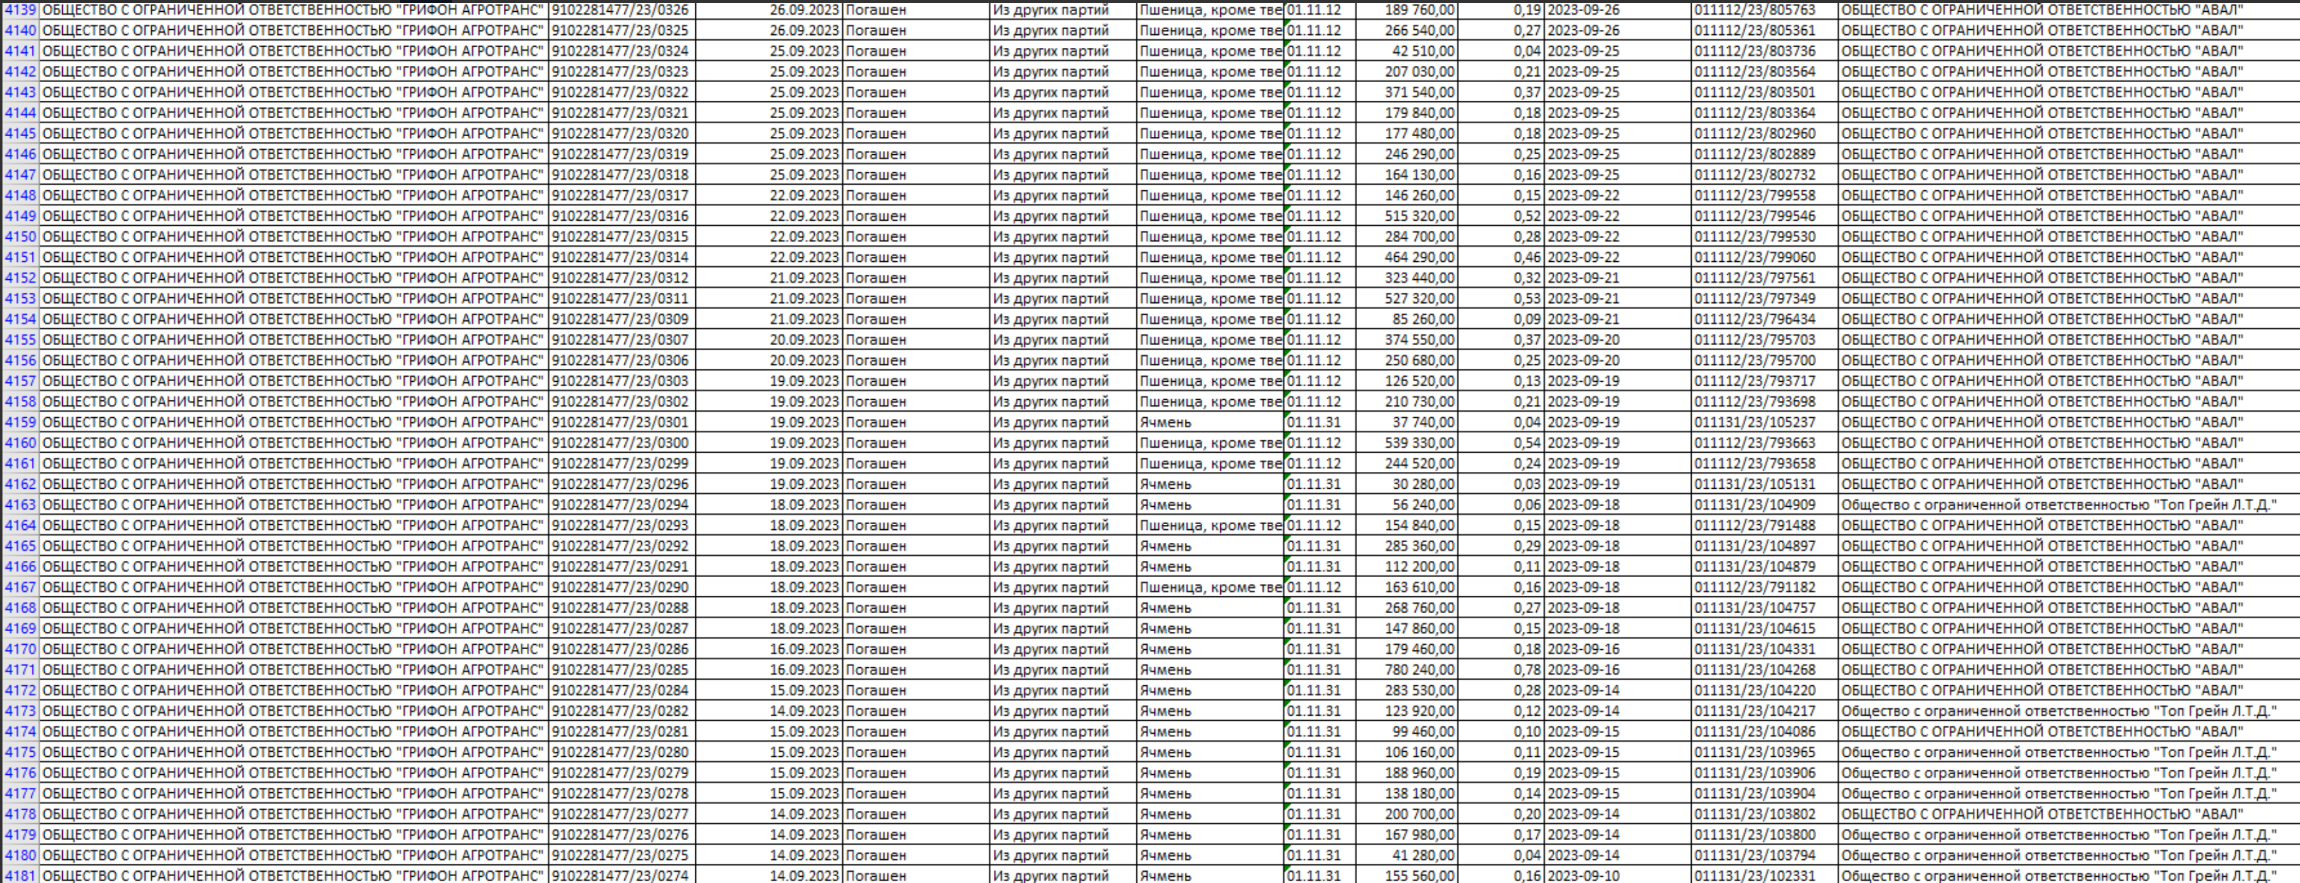
До прикладу, найчастіше серед отримувачів вантажу значиться ТОВ «АВАЛ», що знаходиться в окупованому Севастополі, однак також є інша інформація про компанії з Ростову, Краснодару та Воронежу.
Так, наприклад, серед компаній, які купували ячмінь та горох з Херсонської області значиться ростовська ТОВ «Топ Грейн Л.Т.Д.». Ця компанія існує з 2005 року, а її керівники – Сергій та Ольга Басови – входять до 50 найбагатших людей Ростовської області.
З бази даних ФДІС «Зерно» ми знаємо про як мінімум 2000 тонн ячменю та 2800 тонн гороху, який придбала ростовська фірма від «Грифон Агротранс».
Завдяки витоку з російської таможні, наданої Вёрстка, ми маємо інформацію про зовнішньоекономічну діяльність ростовської фірми. «Топ Грейн Л.Т.Д.» має доволі широку географію іноземних покупців, починаючи з Туреччини, Китаю, Йорданії та закінчуючи країнами ЄС: Італія, Греція, Бельгія, Іспанія, Португалія.

№49-у або бізнеси з орбіти Сальдо
У липні 2023 року на території окупованої Херсонщини було поширено так званий «указ губернатора Херсонської області №49-у», який стосується порядку видачі «дозвільних» документів на вивіз окремих видів агропродукції за межі Херсонської області.
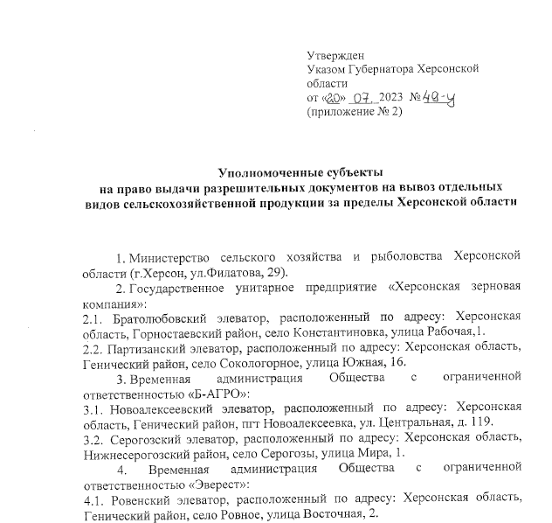
Згідно з документом, з 1 серпня 2023 року було введено заборону на видачу подібних дозволів на вивіз тим компаніям, які не були зареєстровані у ФДІС «Зерно». Окрім того, окупантами було визначено низку компаній та установ, які можуть надавати подібні дозволи. Серед них: «Мінсільгосп» (він же «МінАПК»), ДУП «Херсонська зернова компанія», яка керує Братолюбівським та Партизанським елеваторами, ТОВ «Б-АГРО» — керує Новоолексіївським та Сірогозським елеваторами, а також компанія «Еверест» з Рівненським елеватором.
Якщо з «Мінсільгоспом» та ДУП «ХЗК» все очевидно — вони мають безпосереднє відношення до Сальдо, то «Б-АГРО» та «Еверест» не настільки прозорі.
Компанія «Еверест» фігурує у листі заступника міністра Мінстрою РФ Васильєва до гауляйтера окупованої Херсонщини Сальдо, про який йшлося вище. Отже, Васильєв прозоро натякає Сальдо, що компанію, яка хотіла привласнити елеватор, обділили увагою. Пізніше, судячи з указу 49-у, «Еверест» все ж отримав бажаний актив.
Власником «Б-АГРО» є Віктор Булюк, син Віталія Булюка, одного з найбільш впливових людей на території Херсонщини, який пішов на співпрацю з окупантами у 2022 році і отримав посаду заступника гауляйтера Сальдо.
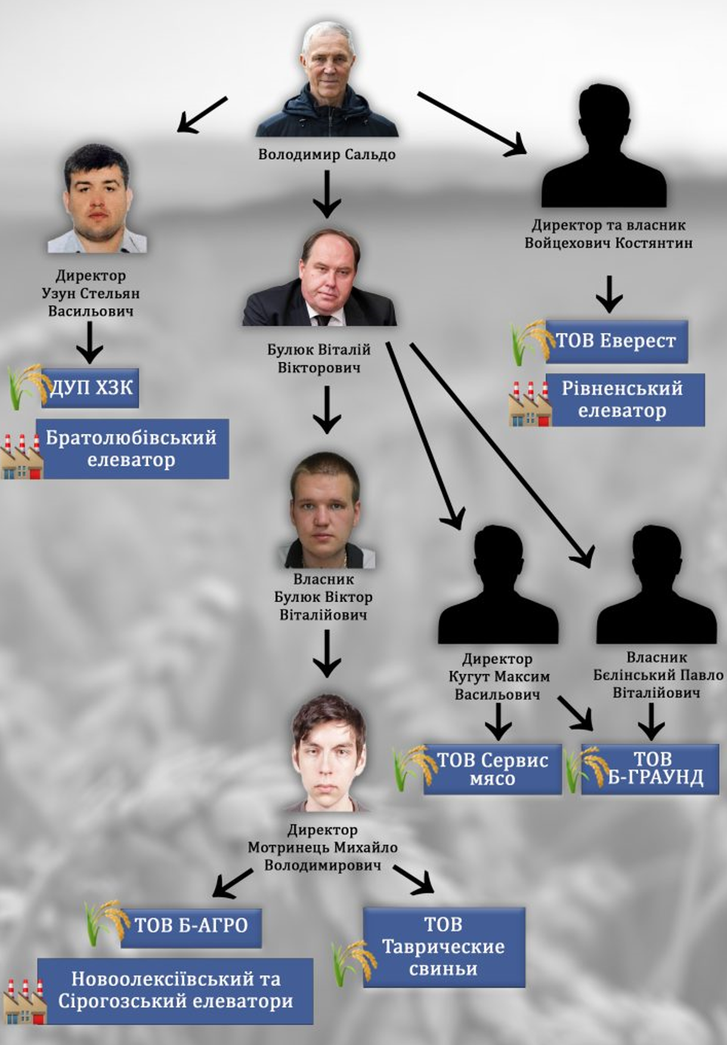
База «Зерно» містить інформацію про як мінімум 100 тисяч тонн агропродукції, яку реалізувала «Б-АГРО». Покупцями продукції є найбільш відомі крадії зерна, які також фігурували у розслідуванні «Квоти на грабунок». Це «Кубань-Форвард», «ТД Фрегат» та «Агро-Фрегат».
Журналістам Радіо Свобода вдалося додзвонитися до директорів обох «фрегатів». Очільник «ТД Фрегат» Володимир Поцелуєв заперечував свої зв’язки з компанією.
Директор «Агро-Фрегату» Дмитро Лапкін назвав інформацію про вивіз агропродукції з окупованої Херсонщини «маячнею» і порекомендував журналістам «їхати до Херсону і дивитися хто і що там вивозить».
Однак, «Б-АГРО» не єдина фірма з орбіти Сальдо, якій дісталися ласі шматки українських агробізнесів в окупації. Масив інформації, який був проаналізований для розслідування також містить згадки компаній «Сервис Мясо», «Таврические Свиньи» та «Б-ГРАУНД», якими через своїх партнерів також керує сім’я Булюків. Усі ці компанії у 2023 році займалися привласненням агробізнесів в окупації.

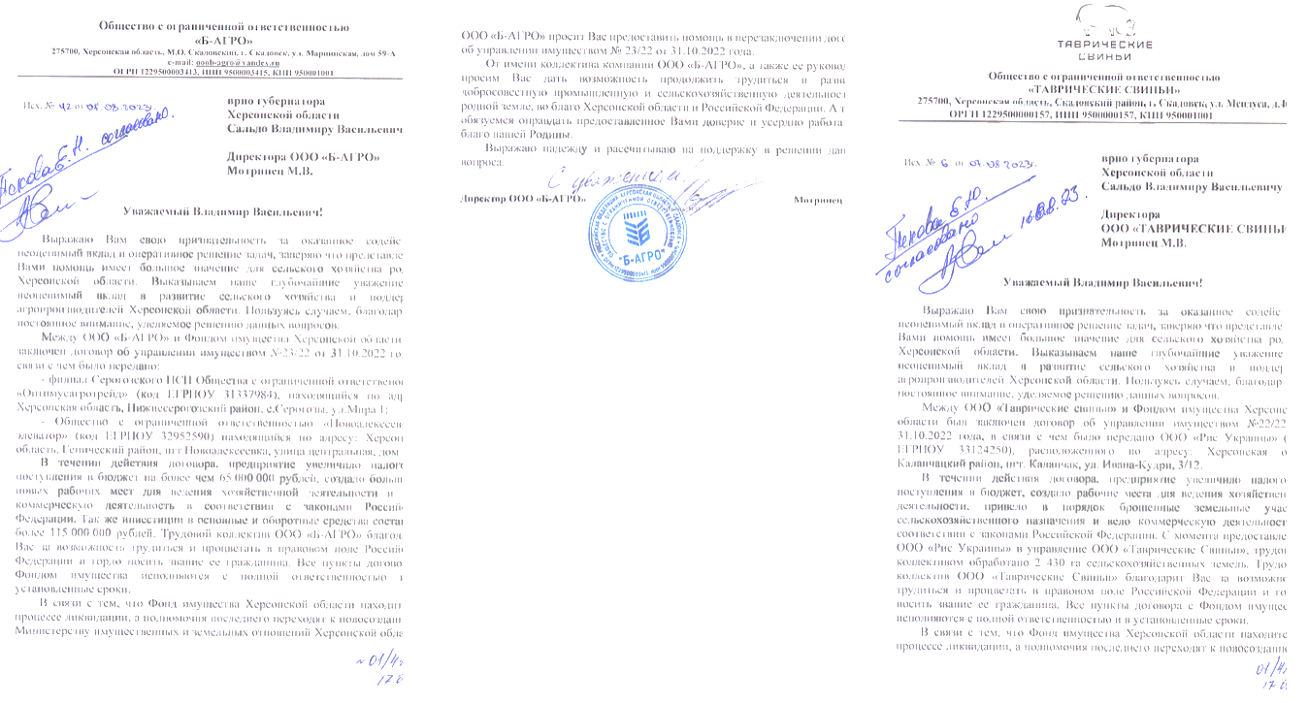
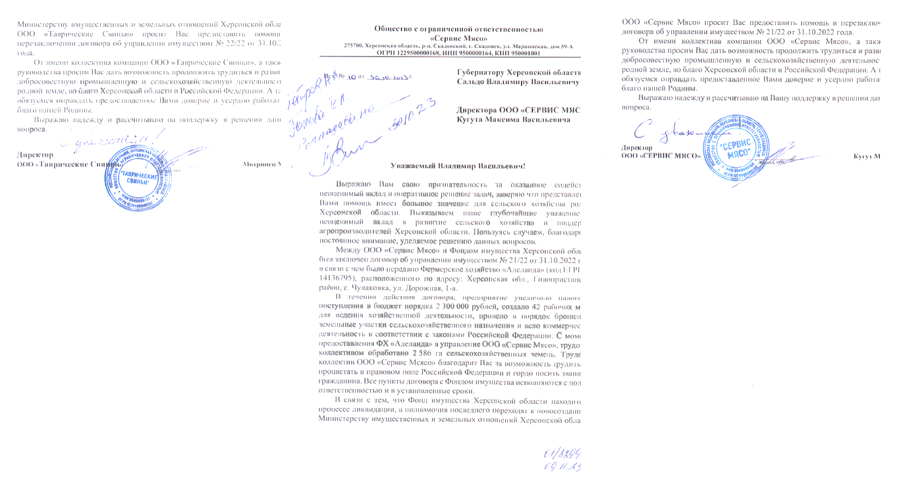
ТОВ «Таврические свиньи» отримали під контроль підприємтво «Рис України». У листі директора компанії Михайла Мотринця йдеться про збільшення податкових надходжень до бюджета на 5.4 мільйони рублів.
Директор «Сервис Мясо» Максим Кугут заявив про збільшення податкових надходжень на 2.3 мільйони рублів після отримання у власність Фермерського господарства «Аделаїда». У листах Кугута до Сальдо також йдеться про передачу майна ще декількох компаній, однак невідомо, чи отримав він їх у кінцевому рахунку.
Від імені директора компанії «Б-ГРАУНД» Кугут також подавав запит на дозвіл взяти під управління ще декількох агробізнесів.

